1. **Fix the bugs in below snippet**

<html lang="en">

<head>

<title>Document

<body>

guvi

</title>

</head>

<div>

Lorem ipsum dolor sit amet consectetur adipisicing elit.

<div>

<div>

Guvi Geek Network

</div>

</body>

</html>

Solution:

<!DOCTYPE html>

<html lang="en">

    <head>

        <title>Document</title>

    </head>

    <body>

        guvi

    <div>

        Lorem ipsum dolor sit amet consectetur adipisicing elit.

        </div>

            <div>

                Guvi Geek Network

            </div>

        </body>

    </html>

2.Try the below one

<html lang="en">

<head>

<title>Document

<body>

guvi

</head>

<div>

Lorem ipsum dolor sit amet consectetur adipisicing elit.

<div>

<div>

Guvi Geek Network

</div>

</body>

</html>

Output:

We don’t get any output printed in the sever, the reason is we have given open body tag(<body>) inside the head tag ,within the title tag.

The title in sever will be .

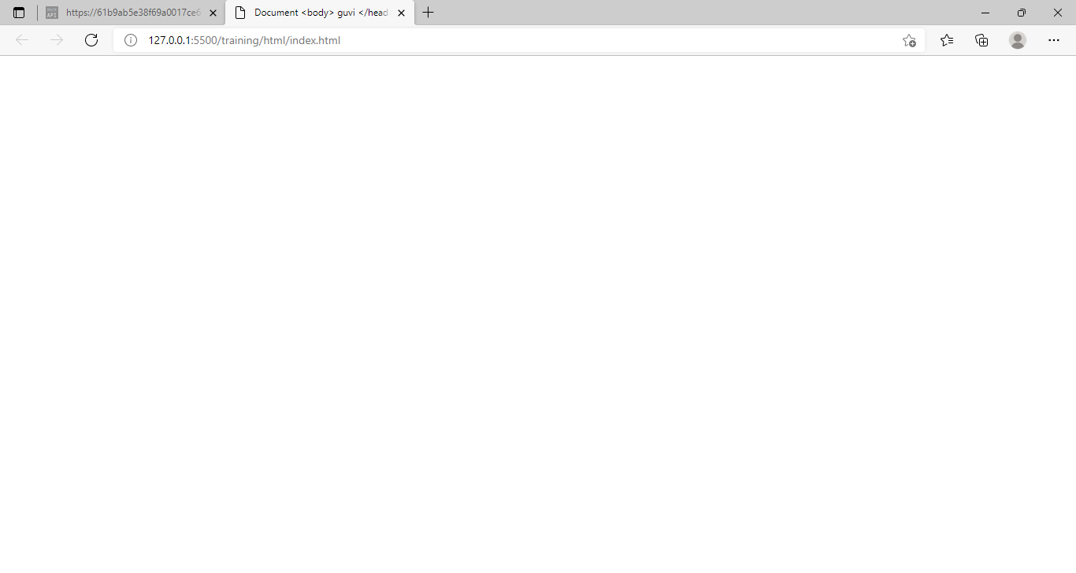

1. Design a contact us form with all fields as required.

<https://youthful-wozniak-791234.netlify.app/>

1. Use certain HTML elements to display the following in a HTML page.

* Programming Language
  + JavaScript
    1. Angular
    2. React
    3. Vue.js
  + Python
    1. Django Framework
    2. Flask Framework
  + Java
    1. Spring
    2. Maven
    3. Hibernate
* Database
  + MySQL
  + MongoDB
  + Cansandra

CODE:

<!DOCTYPE html>

    <html lang="en">

    <head>

        <meta charset="UTF-8">

        <meta http-equiv="X-UA-Compatible" content="IE=edge">

        <meta name="viewport" content="width=device-width, initial-scale=1.0">

    <link rel="stylesheet" href="/css/bootstrap.min.css">

        <link rel="stylesheet" href="/css/style.css">

        <title>Document</title>

 <style>

        </style>

    </head>

 <body>

     <ul>

         <li>programming language

             <ul style-type:circule>

                 <li>javascript</li>

                 <OL type=a>

                     <li>ANGULAR</li>

                     <li>REACT</li>

                     <li>VUE.JS</li>

                    </OL>

             </ul>

                 <ul style-type:square>

                    <li>PYTHON</li>

                    <OL type=a>

                        <li>DJANGO FRAMEWORK</li>

                        <li>FLASK FRAMEWORK</li>

                    </OL>

                </ul>

                <ul style-type:square>

                    <li>JAVA</li>

                    <OL type=a>

                        <li>SPRING</li>

                        <li>MAVEN</li>

                        <li>HIBERNATE</li>

                    </OL>

                </ul>

         </li>

         <li>

             DATA BASE

             <ul style-type:circule>

                    <li>MYSQL</li>

                    <li>MANGODB</li>

                    <li>CANSANDRA</li>

             </ul>

            </li>

    </ul>

    <!--<script src="/js/jquery-3.6.0.min.js"></script>

    <script src="/js/bootstrap.min.js"></script>

<script src="/js/dom.js"></script>-->

    </body>

    </html>

1. Create an element that helps you to open the [https://google.com](https://google.com/) in separate new tab.
2. <!DOCTYPE html>
3. <html lang="en">
4. <head>
5. <meta charset="UTF-8">
6. <meta http-equiv="X-UA-Compatible" content="IE=edge">
7. <meta name="viewport" content="width=device-width, initial-scale=1.0">
8. <link rel="stylesheet" href="/css/bootstrap.min.css">
9. <link rel="stylesheet" href="/css/style.css">
11. <title>Document</title>
13. <style>
14. #submit{
15. background-color:crimson;
16. }
17. </style>
18. </head>
19. <body>
20. <form action=" https://google.com" method="get" target="-blank">
21. <h1><B>CLICK THE SUBMIT BUTTON TO VISIT A NEW PAGE OF GOOGLE.COM</B></h1>
22. <input type="submit" value="submit" id="submit"/>
23. </form>


27. <!--<script src="/js/jquery-3.6.0.min.js"></script>
28. <script src="/js/bootstrap.min.js"></script>
29. <script src="/js/dom.js"></script>-->
30. </body>
31. </html>
32. In the form, add two radio buttons with grouping them for employee type(Salaried and own business)

    <!DOCTYPE html>

    <html lang="en">

    <head>

        <meta charset="UTF-8">

        <meta http-equiv="X-UA-Compatible" content="IE=edge">

        <meta name="viewport" content="width=device-width, initial-scale=1.0">

    <link rel="stylesheet" href="/css/bootstrap.min.css">

        <link rel="stylesheet" href="/css/style.css">

        <title>Document</title>

 <style>

     .container{

         margin: 40px;

         background-color:lightsalmon;

     }

     body{

         background-color: crimson;

     }

   </style>

    </head>

 <body>

     <DIV class="container">

     <form>

         <BR>

        <label for="FIRST NAME">FIRST NAME</label>

         <input type="text" id="name" placeholder="FIRST NAME..."/>

         <label for="LAST  NAME">LAST  NAME</label>

         <input type="text" id="name" placeholder="LAST  NAME..."/>

         <br> <br>

         <label for="age">AGE</label>

         <input type="text" id="age" placeholder="age..."/>

         <br> <br>

         <label for="salary">SALARY(per month)</label>

         <input type="number"id="number" placeholder="employee salary"/>

         <BR> <br>

         <label for="EMAIL">MAIL</label>

         <input type="MAIL" id="MAIL" placeholder="ENTER EMPLOYEE MAIL ID"/>

         <BR> <br>

         <label for="PHONE">PHONE</label>

         <input type="number" id="number" placeholder="ENTER PHONE NUMBER"/>

         <BR> <BR>

        <label for="type">EMPLOYEE TYPE</label>

        <BR>

         <input TYPE="radio" value="type" name=”employee”/><B>Salaried</B>

         <input TYPE="radio" value="type" name=”employee /><B>OWN business</B>

     </form>

    </DIV>

    <script src="/js/jquery-3.6.0.min.js"></script>

    <script src="/js/bootstrap.min.js"></script>

<script src="/js/dom.js"></script>

    </body>

    </html>

1. Design form shown in the link (<http://evc-cit.info/cit040/formguide/card_0.png>)

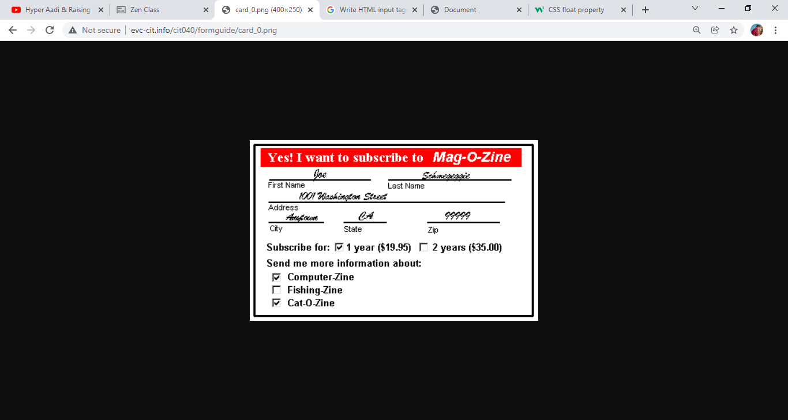

Code:

    <!DOCTYPE html>

    <html lang="en">

    <head>

        <meta charset="UTF-8">

        <meta http-equiv="X-UA-Compatible" content="IE=edge">

        <meta name="viewport" content="width=device-width, initial-scale=1.0">

    <link rel="stylesheet" href="/css/bootstrap.min.css">

        <link rel="stylesheet" href="/css/style.css">

        <title>Document</title>

 <style>

     hr{

         border: 2px solid black;

     }

     h3{

         text-align: center;

     }

     h1{

         background-color: red;

         width: 700px;

         color:antiquewhite;

         text-align: center;

         margin-left: 150px;

         margin-top: 10px;

         font-family: 'Franklin Gothic Medium', 'Arial Narrow', Arial, sans-serif;

     }

     table{

         border: 2px solid black;

     }

     p{

         margin-left: 100px;

     }

     h2{

         text-align: center;

     }

   </style>

    </head>

 <body>

     <div class="container-fluid">

         <table>

             <tr>

                 <td>

                  <h1> <b>yes! i want to subscribe to mag-o-zine</b> </h1>

                 </td>

             </tr>

             <tr>

                 <td>

                     <h3>JOE</h3>

                        <hr WIDTH="300PX">

                        <P>FIRST NAME</P>

                 </td>

                 <td>

                    <h3>SCHMEGEGGIE</h3>

                       <hr WIDTH="300PX">

                       <P>LAST  NAME</P>

                </td>

             </tr>

             <TR>

                <td>

                    <h3>1001 WASHINGTON STREET</h3>

                    <hr WIDTH="600PX">

                    <p>ADDRESS</p>

                </td>

             </TR>

             <TR>

                 <td>

                     <h3>FORKS</h3>

                    <hr width="200px">

                    <P> city</P>

                </td>

                <td>

                    <h3>CA</h3>

                   <hr width="100px">

                   <P>state</P>

               </td>

               <td>

                <h3>99999</h3>

               <hr width="200px">

               <P> zip</P>

           </td>

         </TR>

         <div>

         <tr>

             <td>

                <label for="subcribe"><h3>subcribe for:</h3></label>

                <input type="radio" name="subscribe" /> 1 year ($19.95)

                <input type="radio" name="subscribe" /> 2 years ($35.00)

             </td>

        </tr>

        <tr>

            <td>

                <label for="information"><h2>send me more information about</h2></label><BR>

                <input type="checkbox" NAME="computer-zine"/>computer-zine<br>

                <input type="checkbox" name="fishing-zine"/>fishing-zine<br>

                <input type="checkbox" name="cat-O-zine"/>cat-O-zine<br>

            </td>

    </tr>

</div>

         </table>

     </div>

    <script src="/js/jquery-3.6.0.min.js"></script>

    <script src="/js/bootstrap.min.js"></script>

<script src="/js/dom.js"></script>

    </body>

    </html>

1. Use the table tag to design given image [Click here](https://www.bapugraphics.com/assets/img/port_upload_dir/table-4.jpg).

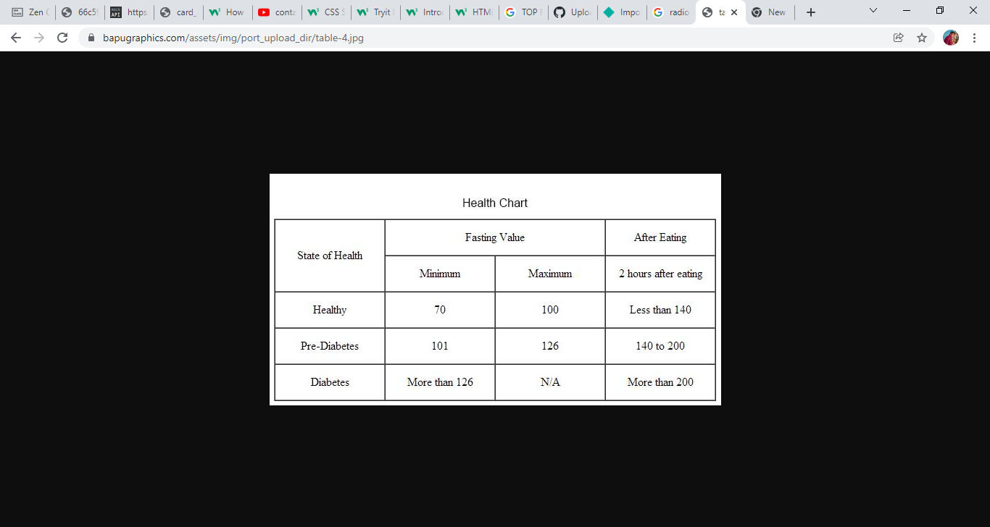

Code:

    <!DOCTYPE html>

    <html lang="en">

    <head>

        <meta charset="UTF-8">

        <meta http-equiv="X-UA-Compatible" content="IE=edge">

        <meta name="viewport" content="width=device-width, initial-scale=1.0">

    <link rel="stylesheet" href="/css/bootstrap.min.css">

        <link rel="stylesheet" href="/css/style.css">

        <title>Document</title>

 <style>

     table,tr,td{

         border: 3px solid black;

         text-align: center;

         padding-left: 30px;

         padding-right: 30px;

         padding-top: 20px;

         padding-bottom: 20px;

         }

         table{

             margin-top: 20px;

             margin-left: 200px;

         }

         h1{

            margin-left: 350px;

         }

   </style>

    </head>

 <body>

     <DIV class="container-fluid">

         <div id="border">

         <table >

             <h1><B>HEALTH CHART</B></h1>

             <tr>

                 <td rowspan="2"> state of health</td>

                 <td colspan="2"> fasting value</td>

                 <td>after eating</td>

             </tr>

             <tr>

                 <td>minimum</td>

                 <td>maximum</td>

                 <td>2 hours after eating</td>

             </tr>

             <tr>

                <td>healthy</td>

                <td>70</td>

                <td>100</td>

                <td>less than 140</td>

            </tr>

            <tr>

                <td>pre-diabetes</td>

                <td>101</td>

                <td>126</td>

                <td>140 to 200</td>

            </tr>

            <tr>

                <td>diabetes</td>

                <td>more than 126</td>

                <td>N/A</td>

                <td>more than 200</td>

            </tr>

         </table>

        </div>

    </DIV>

    <script src="/js/jquery-3.6.0.min.js"></script>

    <script src="/js/bootstrap.min.js"></script>

<script src="/js/dom.js"></script>

    </body>

    </html>

1. Write HTML input tags snippet to show default values for all Form elements.

Code:

 <div class="container">

     <label for="name">first name</label>

     <input type="text" value="captain" id="default value"/><br> <br>

     <label for="name">last name</label>

     <input type="text" value="america" id="default value"/><br> <br>

     <input type="submit" value="submit"/>

    </div>

1. In your, HTML page add the below line and Highlight it without using any CSS.

* "HTML & CSS is awesome"

Code:

<div class="container" >

        <h1 style="width: 1000px; height: 100px; background-color: gold; color:maroon;text-align: center;">

            "HTML & CSS is awesome"

        </h1>

    </div>

1. Create an HTML page, which should contain all types of input elements.

Solution:

<https://inspiring-lovelace-095d5e.netlify.app/> ( use it in google).